Sáng 18/1, tại Nhà Thi đấu Thể thao huyện Thanh Trì đã diễn ra lễ khai mạc Hội khỏe Phù Đổng lần thứ X - năm 2024.

Trường THCS Vạn Phúc đã tham dự giải thi đấu các môn thể thao học sinh Hội khỏe Phù Đổng huyện Thanh Trì lần thứ X năm 2024 và tranh tài tại 4 môn thi đấu như Aerobic – Wushu - Cờ vua - Cầu lông. Đây là dịp để các học sinh thể hiện bản lĩnh, tài năng, nâng cao thành tích thi đấu, giao lưu, chia sẻ kinh nghiệm học tập; đồng thời biểu dương, động viên phong trào thể dục, thể thao ở các trường học trên địa bàn huyện.
Trong ngày thi đấu đầu tiên ở nội dung Aerobic, đội tuyển của nhà trường đã thi đấu hết mình và xuất sắc giành được giải Ba khối THCS. Đó là món quà ý nghĩa trong dịp đầu xuân năm mới mà thầy và trò nhà trường đã nhận được sau nhiều ngày tập luyện chăm chỉ.
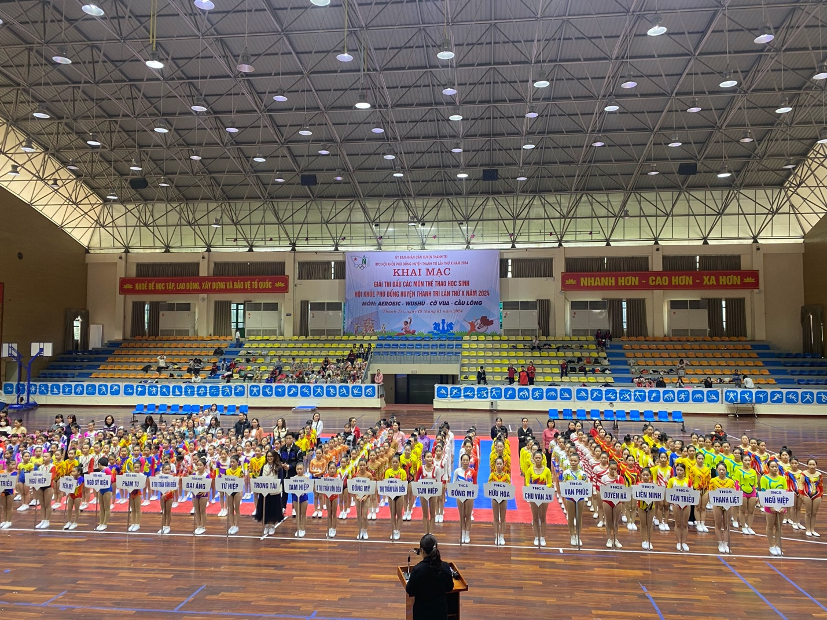
Lễ khai mạc Hội khỏe Phù Đổng lần thứ X - năm 2024

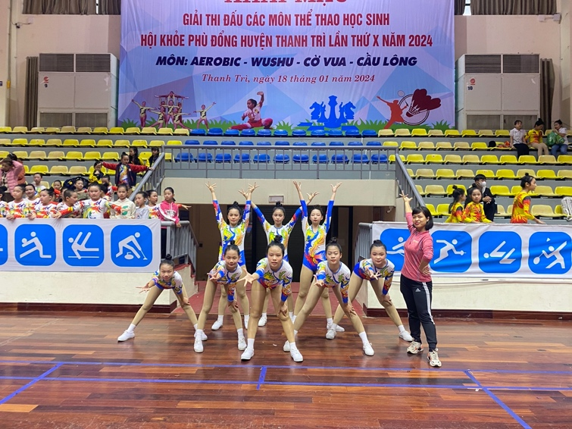 | 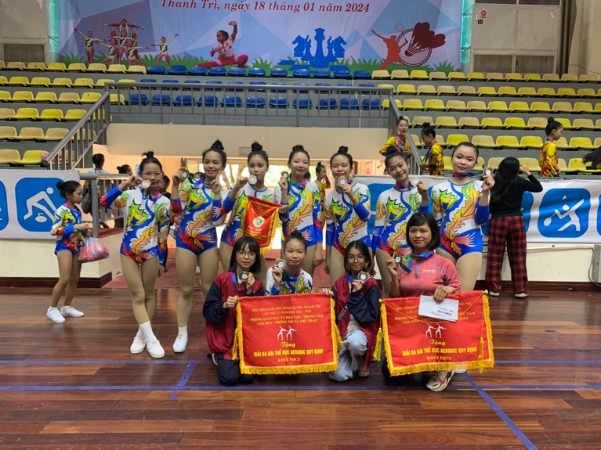
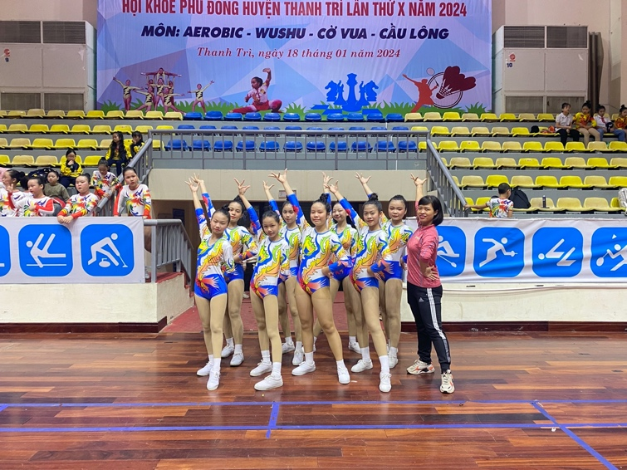 | 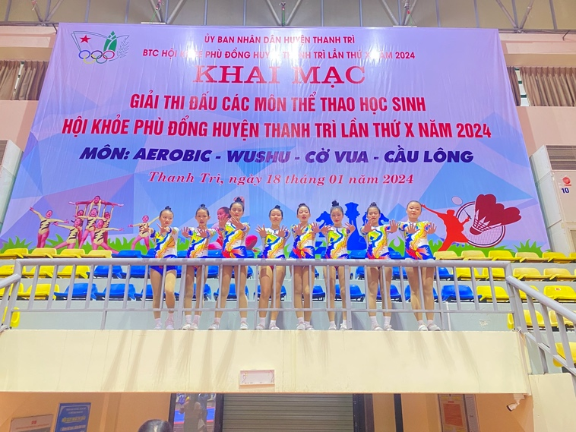
Đội tuyển Aerobic của nhà trường xuất sắc giành giải Ba khối THCS
Cùng chúc mừng các em đã có những thành tích đáng tự hào trong những ngày thi đấu đầu tiên. Hy vọng trong những ngày thi đấu tiếp theo ở những nội dung còn lại, các em sẽ tiếp nối những chiến thắng vẻ vang và đem về nhiều thành công hơn nữa cho nhà trường.

